**4 Diagramas de Caso de Uso UML**

**Integrantes: Josué Martins-RA:** **12108550**

**Pedro Vieira-RA:12108683**

**Rodrigo Augusto-RA:** **12108096**

**Samuel Marques-RA:** **12106775**

UC001 - Listar as doenças existentes

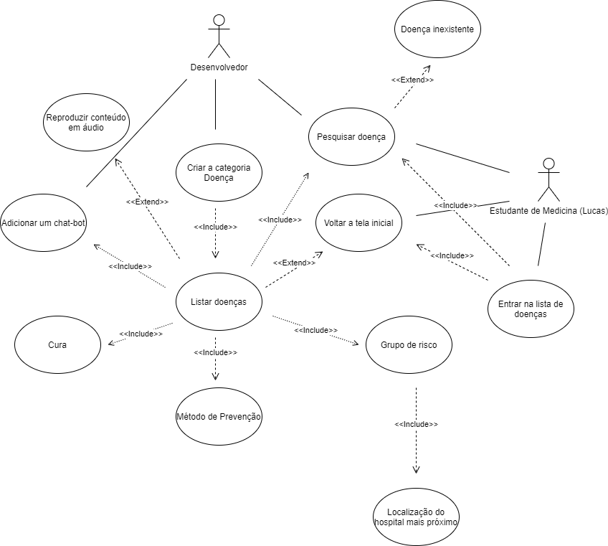

UC002- Acessar as Configurações

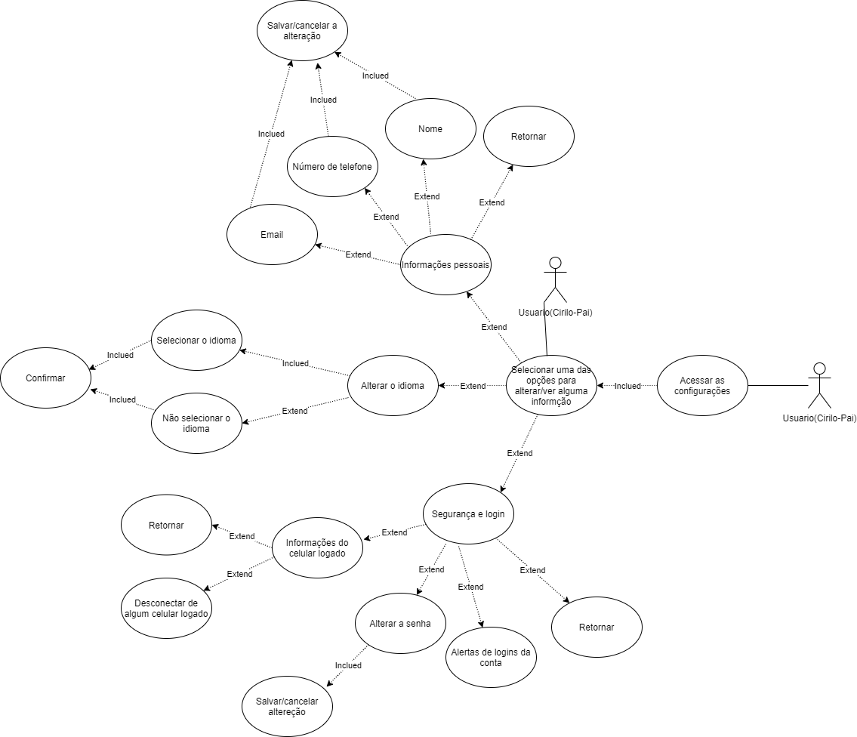

UC003 - Logar e Acessar

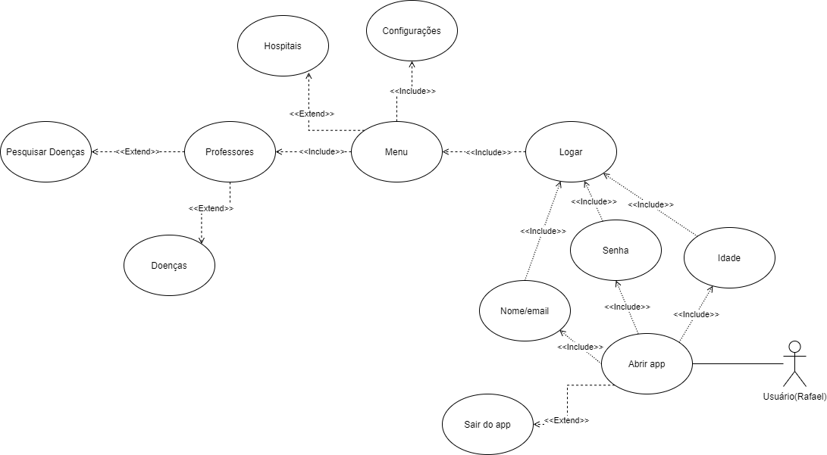

UC0004 -Agendar uma consulta

